Opdracht: Aan de hand van een P&ID wordt een procesonderdeel geselecteerd. Beschrijf de procesregeling van deze unit, inclusief de koppeling aan de beveiliging. Beschrijf op welke wijze het proces door operators wordt bewaakt (o.a. controleronde, in-line metingen en de wachtoverdracht bij einde dienst, wat wordt er gecontroleerd en op welke wijze?). Beschrijf vervolgens (eventueel via een voorbeeld) hoe het proces door operators wordt bijgestuurd bij storingen en/of het proces wordt geoptimaliseerd

Goedkeuring verslag en tekening Gezien ROC:
door bedrijf:

VERSLAG

Inhoudsopgave
P&ID aëratietank 3 2
Het verwijderingsproces van fosfaat, ammonium en nitraat 3
Aeratietank 2 & 3 3
Recirculaties 4
Online metingen in de AT 3 5
De regelkring om de beluchting op te schalen of te verminderen volgens Ammonium meting. 6
Regelingstabellen waarop de beluchting wordt aangepast 7

P&ID aëratietank 3

Het verwijderingsproces van fosfaat, ammonium en nitraat

Aeratietank 2 & 3
In de actiefslibtanks (aeratie tanks) vindt de biologische zuivering plaats. Hier wordt (zuurstofbindend) organisch materiaal en ammonium geoxideerd met behulp van zuurstof en bacteriën, vandaar de benaming ‘actief’ slib. Voor de verwijdering van stikstof uit het afvalwater zijn hoofdzakelijk de processen nitrificatie en denitrificatie verantwoordelijk.
Nitrificatie is het microbiologische proces waarbij ammoniumstikstof onder aerobe condities door bacteriën via nitriet wordt omgezet naar nitraat. De omzetting van ammonium (NH4) in nitriet (NO2) vindt plaats door Nitrosomonas bacteriën. De hierop volgende omzetting van het nitriet in nitraat (NO3) wordt gedaan door Nitrobacter bacteriën. De bacteriënmassa (het slib) wordt gerecirculeerd waardoor deze langere tijd in de actiefslibtank aanwezig is. Hierdoor kunnen ook bacteriën met langere regeneratietijden zich in het systeem handhaven. Een belangrijk kenmerk van de nitrificatie is temperatuur afhankelijkheid. Hierdoor verloopt de nitrificatie in de zomer het best.
Denitrificatie is het proces waarbij nitraat (NO3) door denitrificerende bacteriën wordt omgezet in gasvormig stikstof (N2).

Reactievergelijking
Nitrificatie: NH₄ + 2O₂ -> NO₃ + 2H + H₂O

Denitrificatie: 6NO₃⁻ + 5CH₃OH -> 3N₂ + 6HCO₃⁻ + 7H₂

Recirculaties
Om te zorgen dat er voortdurend voldoende slib van de juiste samenstelling in de juiste tank aanwezig is zijn er verscheidene recirculatiestromen.

Er zijn twee recirculatiestromen naar de denitrificatieruimte in actiefslibtank 2 en 3:
- het retourslib
- de recirculatiestroom uit de actiefslibtanks 2 en 3
Verder zijn vindt er recirculatie plaats in actiefslibtank 2 en 3 vanuit de nitrificatiezone naar de denitrificatiezone

Online metingen in de AT 3

Je hebt een aantal online-metingen in de AT, zoals:
- NH₄
- O₂
- PO₄
- NO₃

De NH₄ meting is de belangrijkste meting. Hierop wordt de beluchting bepaald.
Hoe hoger het ammonium gehalte hoe meer je moet beluchten om het ammonium om te zetten naar Nitriet, nitraat (nitrificatie).
De ammonium meting op de P&ID staat aangegeven als; QT 490007.

Plancijfer van NH₄

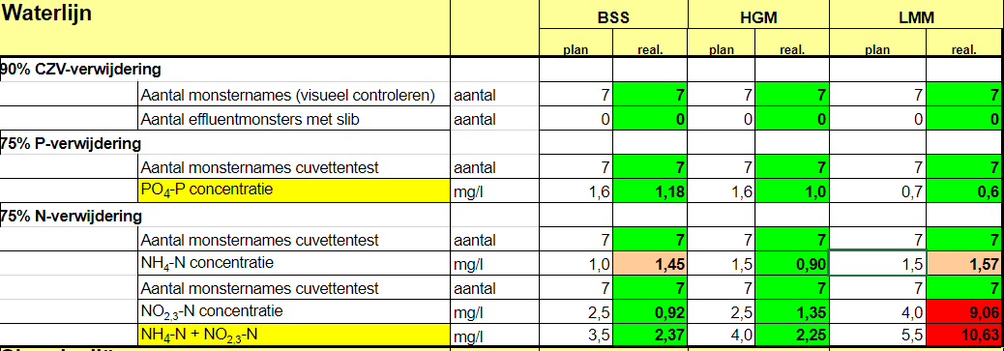

Dit is het weekrapportage van week 16 met plancijfers en de real(werkelijke)cijfers. De realcijfers zijn het gemiddelde over die week.

Hier is te zien dat ammonium plancijfer van week 16 1,5 mg/l was en de realcijfer was 1,57 mg/l.

De regelkring om de beluchting op te schalen of te verminderen volgens Ammonium meting.

De ammonium meting is een feedforward regeling, dat betekent dus dat de gevonden afwijkingen voor of tijdens het proces gecorrigeerd worden.

Het vergelijkend orgaan in deze regeling is de Ammtax (de Ammtax is de ammonium meting). Dit is ook een inline meting, dat betekent dat het een continue meting is.
Het corrigerend orgaan zijn de compressoren.

Corrigerend orgaan
Vergelijkend orgaan

meting
correctie

D
input
proces

Regelingstabellen waarop de beluchting wordt aangepast

Het regelingstabel

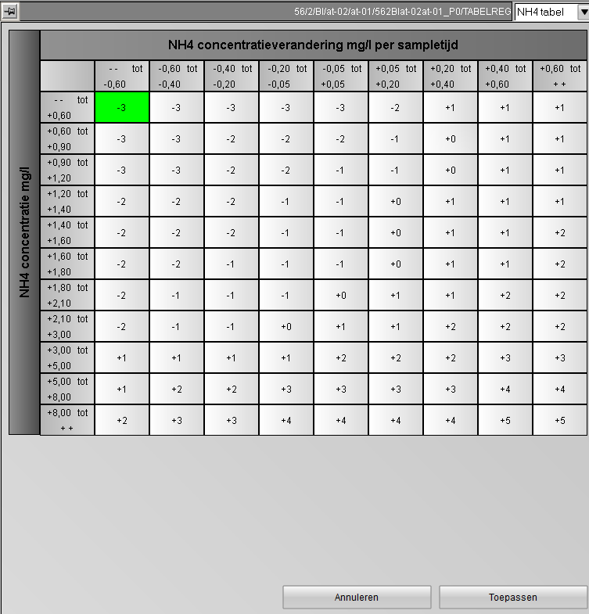
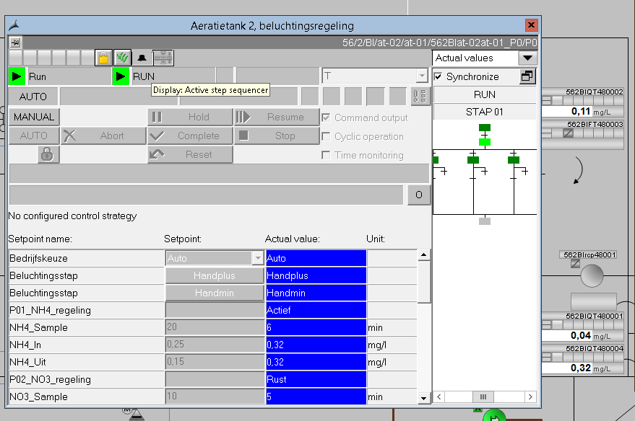

Op de Y-as staan 11 blokken waarin de maximum en de minimale concentratie waardes per blok staan.

Op de X-as wordt het nieuwe monster vergeleken met de vermeerdering of vermindering van het vorige monster. Om de 20 minuten wordt een nieuw monster genomen. Deze aantal minuten is genomen omdat ammonium 20 minuten de tijd heeft om te reageren met het reagens.

Via dit tabel wordt geregeld in welke stap de mengers moeten staan (stappenplan).

Als bijvoorbeeld de Y-as in blok 2 zit (+0,60 tot +1,20) en op de X-as in blok 8 (+0,40 tot +0,60) dan gaat de stap in +1.

Het stappenplan van de mengers in de AT.

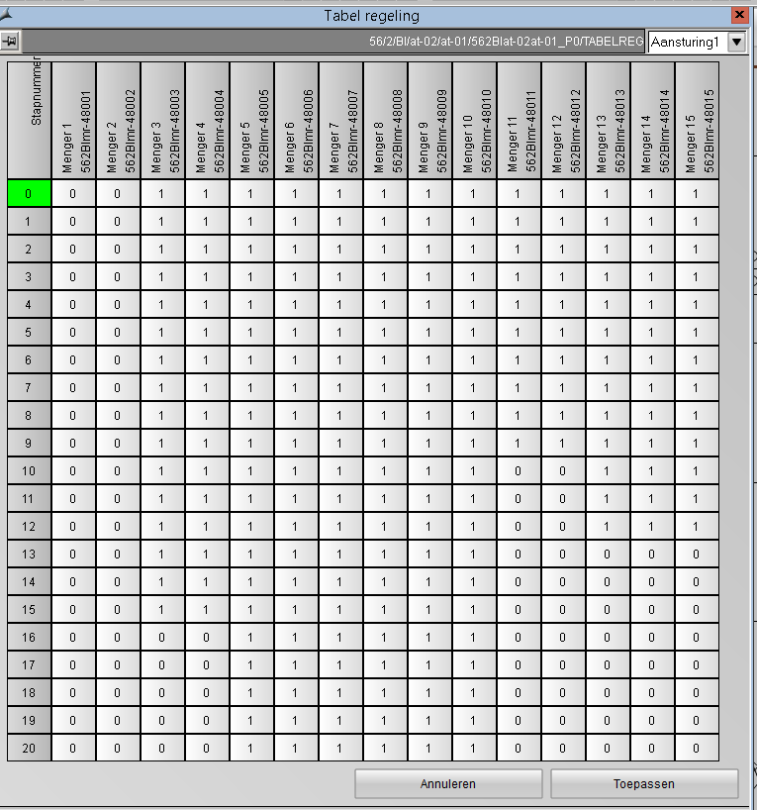

0 = uit
1 = aan

De mengers zorgen ervoor dat het slib en water in een homogeen mengsel blijft en de mengers zorgen voor de doorstroom.

Het stappenplan voor de afsluiters van de compressoren (hoeveel procent open of dicht).

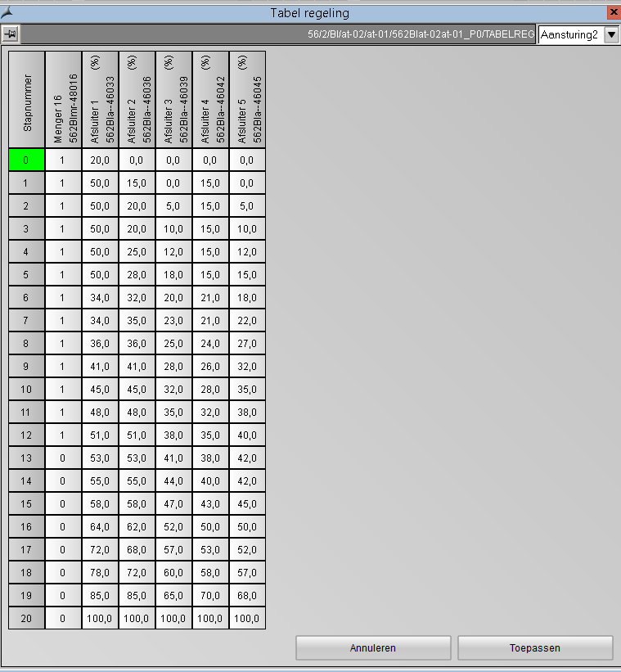

Als in het stappenplan de stap op blok 1 staat, dan gaan ook de afsluiters van de compressoren meer open.

